监督索引号53340100236000101000
迪庆州香格里拉市第一中学部门2021年度部门决算

目录
第一部分 迪庆州香格里拉市第一中学概况
一、主要职能
二、部门基本情况
第二部分 2021年度部门决算表
一、收入支出决算总表
二、收入决算表
三、支出决算表
四、财政拨款收入支出决算总表
五、一般公共预算财政拨款收入支出决算表
六、一般公共预算财政拨款基本支出决算表
七、政府性基金预算财政拨款收入支出决算表
八、国有资本经营预算财政拨款收入支出决算表
九、“三公”经费、行政参公单位机关运行经费情况表
第三部分 2021年度部门决算情况说明
一、收入决算情况说明
二、支出决算情况说明
三、一般公共预算财政拨款支出决算情况说明
四、一般公共预算财政拨款“三公”经费支出决算情况说明
第四部分 其他重要事项及相关口径情况说明
一、机关运行经费支出情况
二、国有资产占用情况
三、政府采购支出情况
四、部门绩效自评情况
（一）部门整体支出绩效自评情况
（二）部门整体支出绩效自评表
（三）项目支出绩效自评表
五、其他重要事项情况说明
第五部分 名词解释

第一部分 迪庆州香格里拉市第一中学概况
一、主要职能
（一）主要职能
参照政府批准的“三定”方案中对职能和机构的相关表述进行公开。
（二）2021年度重点工作任务介绍
2021年度重点工作任务介绍。
二、部门基本情况
（一）部门决算单位构成
纳入迪庆州香格里拉市第一中学部门2021年度部门决算编报的单位共1个。
（二）部门人员和车辆的编制及实有情况
人员情况，包括当年变动情况及原因：我单位现有在职教职工223人，提前退休人员51人，合计教职工274人，减少7人，上划社保133人，变动原因是退休人数多，新招人员13人，导致人员增加；现有在校生2433人，减少80人，变动原因是毕业生多，招生数减少导致学生人数变动。交通工具机动车数量2辆。

第二部分 2021年度部门决算表
（详见附件）

第三部分 2021年度部门决算情况说明
一、收入决算情况说明
迪庆州香格里拉市第一中学部门2021年度收入合计8,013.00万元。其中：财政拨款收入8,013.00万元，占总收入的100.00%；上级补助收入0.00万元，占总收入的0.00%；事业收入0.00万元（含教育收费0.00万元），占总收入的0.00%；经营收入0.00万元，占总收入的0.00%；附属单位缴款收入0.00万元，占总收入的0.00%；其他收入0.00万元，占总收入的0.00%。2.2021年我单位实际收到财政拨入资金80129997.75元，比年初预算数65045800元增长15084197.75元，增长率为18%其主要原因：⑴人员增加及工资标准提高。⑵ 2021年高原农牧民学生生活费以及营养餐资金,提高公用经费，特殊教育经费等属中央专项资金合计11550509.23元年初无预算。
分析见下表：

1．收入增长分析表： 单位：元
项目 | 上年收入 | 本年收入 | 比上年增长额 | 增长率% | 增长原因
财政拨款收入 | 80331364.39 | 80129997.75 | 201366.64 | -2.5% | 当年人员变动形成增长
其他收入 | 0 | 0 | 0 | 0
全年收入合计 | 80331364.39 | 80129997.75 | 201366.64 | -2.5% | 当年人员变动形成增长
2．预算增长分析表： 单位：元

项目 | 上年预算 | 本年预算 | 比上年增长额 | 增长率% | 增长原因
财政拨款预算 | 68120651.56 | 65045800 | 3074851.56 | -4.5% | 人员工资逐年提高形成增长

3．本年收入与预算分析表： 单位：元
项目 | 本年预算 | 本年收入 | 比上年增长额 | 增长率% | 增长原因
财政经费 | 65045800 | 80129997.75 | 57606514.6 | 17.9% | 本年人员变动形成
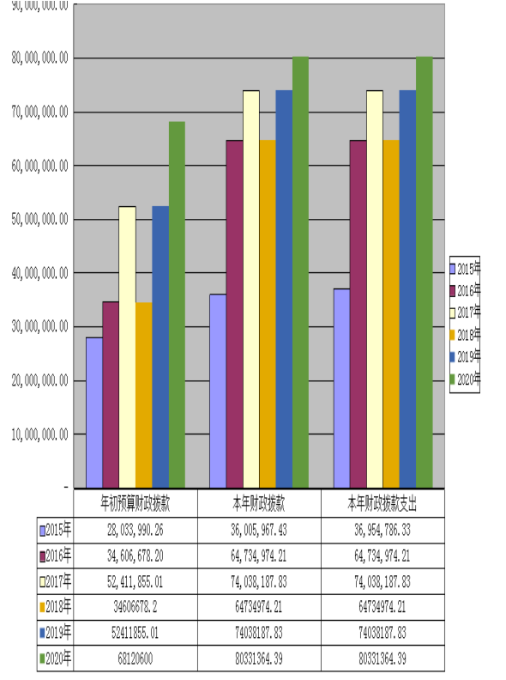

二、支出决算情况说明
迪庆州香格里拉市第一中学部门2021年度支出合计8,121.75万元。其中：基本支出6,966.70万元，占总支出的85.78%；项目支出1,155.05万元，占总支出的14.22%；上缴上级支出、经营支出、对附属单位补助支出共0.00万元，占总支出的0.00%。与上年相比，2021年我单位公共预算财政拨款80129997.75元比年初公共预算财政拨款65045800元增加15084197.75元，增长率18.82%，主要原因是由于本年人员工资标准提高形成增长，中央资金按学生人数增加高补资金、营养餐资金、提高公用经费按比例形成逐年递增。无政府性基金预算财政拨款；

（一）基本支出情况
2021年度用于保障迪庆州香格里拉市第一中学机关、下属事业单位等机构正常运转的日常支出6,966.70万元。包括基本工资、津贴补贴等人员经费支出6,815.68万元，占基本支出的97.83%。办公费、印刷费、水电费、办公设备购置等公用经费151.02万元，占基本支出的2.17%。

（3）我校没有出现影响较大的支出情况

（二）项目支出情况
2021年度用于保障迪庆州香格里拉市第一中学机构、下属事业单位等机构为完成特定的行政工作任务或事业发展目标，用于专项业务工作的经费支出1,155.05万元。
三、一般公共预算财政拨款支出决算情况说明
（一）一般公共预算财政拨款支出决算总体情况
迪庆州香格里拉市第一中学部门2021年度一般公共预算财政拨款支出8,121.75万元，占本年支出合计的100.00%。
（二）一般公共预算财政拨款支出决算具体情况
1.一般公共服务（类）支出0.39万元，占一般公共预算财政拨款总支出的0.00%。
2.外交（类）支出0.00万元，占一般公共预算财政拨款总支出的0.00%。
3.国防（类）支出0.00万元，占一般公共预算财政拨款总支出的0.00%。
4.公共安全（类）支出0.00万元，占一般公共预算财政拨款总支出的0.00%。
5.教育（类）支出6,391.00万元，占一般公共预算财政拨款总支出的78.69%。
6.科学技术（类）支出0.00万元，占一般公共预算财政拨款总支出的0.00%。
7.文化旅游体育与传媒（类）支出0.00万元，占一般公共预算财政拨款总支出的0.00%。
8.社会保障和就业（类）支出726.18万元，占一般公共预算财政拨款总支出的8.94%。
9.卫生健康（类）支出470.41万元，占一般公共预算财政拨款总支出的5.79%。
10.节能环保（类）支出0.00万元，占一般公共预算财政拨款总支出的0.00%。
11.城乡社区（类）支出0.00万元，占一般公共预算财政拨款总支出的0.00%。
12.农林水（类）支出0.00万元，占一般公共预算财政拨款总支出的0.00%。
13.交通运输（类）支出0.00万元，占一般公共预算财政拨款总支出的0.00%。
14.资源勘探工业信息等（类）支出类0.00万元，占一般公共预算财政拨款总支出的0.00%。
15.商业服务业等（类）支出0.00万元，占一般公共预算财政拨款总支出的0.00%。
16.金融（类）支出0.00万元，占一般公共预算财政拨款总支出的0.00%。
17.援助其他地区（类）支出0.00万元，占一般公共预算财政拨款总支出的0.00%。
18.自然资源海洋气象等（类）支出0.00万元，占一般公共预算财政拨款总支出的0.00%。
19.住房保障（类）支出533.78万元，占一般公共预算财政拨款总支出的6.57%。
20.粮油物资储备（类）支出0.00万元，占一般公共预算财政拨款总支出的0.00%。
21.国有资本经营预算（类）支出0.00万元，占一般公共预算财政拨款总支出的0.00%。
22.灾害防治及应急管理（类）支出0.00万元，占一般公共预算财政拨款总支出的0.00%。
23.其他（类）支出0.00万元，占一般公共预算财政拨款总支出的0.00%。
24.债务还本（类）支出0.00万元，占一般公共预算财政拨款总支出的0.00%。
25.债务付息（类）支出0.00万元，占一般公共预算财政拨款总支出的0.00%。
26.抗疫特别国债安排（类）支出0.00万元，占一般公共预算财政拨款总支出的0.00%。

四、一般公共预算财政拨款“三公”经费支出决算情况说明
(一) 一般公共预算财政拨款“三公”经费支出决算总体情况
迪庆州香格里拉市第一中学部门2021年度一般公共预算财政拨款“三公”经费支出决算为8.23万元，其中：因公出国（境）费支出决算为0.00万元；公务用车购置及运行费支出决算为4.00万元；公务接待费支出决算为4.23万元.
2021年度一般公共预算财政拨款“三公”经费支出决算数比2020年增加/减少-0.72万元，增长/下降-8.00%。其中：因公出国（境）费支出决算增加/减少0.00万元，增长/下降0.00%；公务用车购置及运行费支出决算增加/减少0.00万元，增长/下降0.00%；公务接待费支出决算增加/减少-0.72万元，增长/下降-14.46%。
(二) 一般公共预算财政拨款“三公”经费支出决算具体情况
2021年度一般公共预算财政拨款“三公”经费支出决算中，因公出国（境）费支出0.00万元，占0.00%；公务用车购置及运行维护费支出4.00万元，占48.58%；公务接待费支出4.23万元，占51.42%。具体情况如下：
1.因公出国（境）费支出0.00万元，共安排因公出国（境）团组0个，累计0人次。
2. 公务用车购置及运行维护费支出4.00万元。其中：
公务用车购置支出0.00万元，购置车辆0辆。
公务用车运行维护支出4.00万元，开支一般公共预算财政拨款的公务用车保有量为2辆。
3.公务接待费支出4.23万元。其中：
国内接待费支出4.23万元（其中：外事接待费支出0.00万元），共安排国内公务接待6批次（其中：外事接待0批次），接待人次300人（其中：外事接待人次0人）。
国（境）外接待费支出0.00万元，共安排国（境）外公务接待0批次，接待人次0人。
（1）我校车辆运行费年初预算数为40000元，与上年40000元相比提高0%，“三公”经费情况支出数对比及说明情况如下：
名称 | 本年支出 | 上年支出 | 增减 | 增减情况说明
公务接待费 | 42345 | 49503 | -17825 | 略有减少。
餐费 | 42345 | 49503 | -17825 | 略有减少。
公务用车运行维护费 | 40000 | 40000 | 0 | 车改公车运行费指标数上调
- 培训费支出情况支出数对比及说明情况如下：

项目 | 上年支出 | 本年支出 | 比上年增长额 | 增长率% | 增长原因
培训费 | 50564.6 | 108943.9 | 58379.3 | 54% | 外出培训人员及次数增加。

第四部分 其他重要事项及相关口径情况说明
- 机关运行经费收入支出情况

财政拨款收入、支出分析。分析财政拨款收入、支出总体情况，支出要按照基本支出和项目支出分析具体构成及特点如下：
收入构成情况表
编制单位：香格里拉市第一中学 |  |  | 单位：元
科目名称 | 本年收入合计 | 财政拨款收入 | 其他收入
合计 | 80129997.75 | 80129997.75
教育支出 | 63909984.7 | 63909984.7
初中教育 | 63909984.7 | 63909984.7
特殊教育 | 82250 | 82250
特殊学校教育 | 82250 | 82250
社会保障和就业支出 | 7261779.76 | 7261779.76
行政事业单位离退休养老支出 | 0 | 0
机关事业单位基本养老保险缴费支出★ | 5882156.64 | 5882156.64
机关事业单位职业年金缴费 | 551205.95 | 551205.95
其他行政单位离退休支出 | 47700 | 47700
行政事业单位医疗★ | 4570246.82 | 4570246.82
事业单位医疗★
  4570246.82 | 4570246.82
  4570246.82 | 4570246.82
公务员医疗补助★ | 1558540.32 | 1558540.32
其他行政事业单位医疗支出★ | 73440.24 | 73440.24
其他医疗卫生健康支出 | 98357.09 | 98357.09
其他医疗卫生健康支出 | 98357.09 | 98357.09
住房保障支出 | 716194 | 716194
住房改革支出 | 4621580.64 | 4621580.64
住房公积金 | 4621580.64 | 4621580.64

支出经济分类构成情况表
编制单位：香格里拉市第一中学 |  |  |  |  | 单位：元
序号 | 科目编码 | 科目名称 | 支出合计 | 基本支出 | 项目支出
1 | 301 | 工资福利支出 | 67086262.69 | 67086262.69
2 | 30101 | 基本工资 | 12132667 | 12132667
3 | 30102 | 津贴补贴 | 29069090.5 | 29069090.5
4 | 30103 | 奖金 | 1006228 | 1006228
5 | 30104 | 社会保障缴费 | 0 | 0
6 | 30107 | 绩效工资 | 7988925 | 7988925
7 | 30199 | 养老保险金 | 5882156.64 | 5882156.64
8 | 302 | 商品和服务支出 | 3996020.56 | 3996020.56
9 | 30201 | 办公费 | 1272313.24 | 1272313.24
10 | 30105 | 水费 | 150374.8 | 150374.8
11 | 30106 | 电费 | 655371.08 | 655371.08
12 | 30107 | 邮电费 | 54801.79 | 54801.79
13 | 30111 | 差旅费 | 46299.64 | 46299.64
14 | 30113 | 维修（护）费 | 676395.67 | 676395.67
15 | 30116 | 培训费 | 108943.9 | 108943.9
16 | 30117 | 公务接待费 | 42345 | 42345
17 | 30128 | 工会经费 | 770263.44 | 770263.44
18 | 30129 | 福利费 | 7920 | 7920
19 | 30131 | 公务用车运行维护费 | 40000 | 40000
20 | 303 | 对个人和家庭的补助 | 9593733.28 | 9593733.28
21 | 30305 | 生活补助 | 932479 | 932479
22 | 30308 | 助学金 | 8361468.88 | 8361468.88
23 | 30311 | 住房公积金 | 4621580.64 | 4621580.64
24 | 30313 | 购房补贴 | 716194 | 716194
25 | 310 | 其他资本性支出
26 | 31002 | 办公设备购置
27 | 31003 | 专用设备购置
- 年末结转和结余情况。
年末结转结余情况表
编制单位：香格里拉市第一中学 |  |  |  |  |  |  |  |  |  | 单位：元
 | 调整前年初结转和结余 |  | 变动项目 |  |  |  |  |  | 调整后年初结转和结余
科目名称 | 合计 | 其中：财政拨款结转和结余 | 合计 | 其中：财政拨款结转和结余 | 财政收回 |  | 其他 |  | 合计 | 其中：财政拨款结转和结余
 |  |  |  |  | 小计 | 其中：财政拨款结转和结余 | 小计 | 其中：财政拨款结转和结余 | 合计 | 其中：财政拨款结转和结余
52514365.62 | 52514365.62 | 52514365.62 | 0 | 0 | 0 | 0 | 0 | 0 | 0 | 0
普通教育 | 52514365.62 | 52514365.62 | 0 | 0 | 0 | 0 | 0 | 0 | 0 | 0
初中教育 | 52514365.62 | 52514365.62 | 0 | 0 | 0 | 0 | 0 | 0 | 0 | 0
社会保障和就业支出 | 7110745.21 | 7110745.21 | 0 | 0 | 0 | 0 | 0 | 0 | 0 | 0
特殊学校教育 | 4704113.91 | 4704113.91 | 0 | 0 | 0 | 0 | 0 | 0 | 0 | 0
医疗卫生健康支出 | 133867.09 | 133867.09 | 0 | 0 | 0 | 0 | 0 | 0 | 0 | 0
公务员医疗补助★ | 1558540.32 | 1558540.32 | 0 | 0 | 0 | 0 0 | 0 | 0 | 0 | 0
其他行政事业单位医疗支出★ | 73440.24 | 73440.24 | 0 | 0 | 0 | 0 0 | 0 | 0 | 0 | 0
其他医疗卫生健康支出 | 133867.090 | 133867.090 | 0 | 0 | 0 | 0 0 | 0 | 0 | 0 | 0
三支一扶 |  |  | 0 | 0 | 0 | 0 0 | 0 | 0 | 0 | 0
住房保障支 | 4825607.046 | 4825607.046 | 0 | 0 | 0 | 0 0 | 0 | 0 | 0 | 0
- 结转和结余规模较大的原因分析及消化结转和结余的对策。

资产负债情况分析。

- 我校资产、负债基本情况如下：
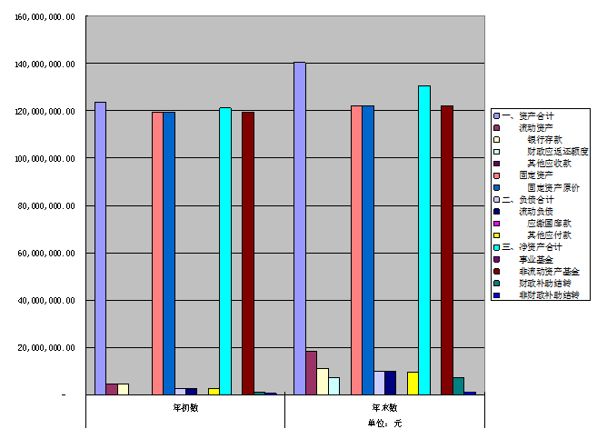

（二）资产负债对比分析。
从以上可以看出资产合计、流动资产、净资产合计、财政补助结转项增长过大。

六、相关口径说明
（一）基本支出中人员经费包括工资福利支出和对个人和家庭的补助，公用经费包括商品和服务支出、资本性支出等人员经费以外的支出。
（二）机关运行经费指行政单位和参照公务员法管理的事业单位使用一般公共预算财政拨款安排的基本支出中的公用经费支出。
（三）按照党中央、国务院有关文件及部门预算管理有关规定，“三公”经费包括因公出国（境）费、公务用车购置及运行维护费、公务接待费。其中：因公出国（境）费，指单位公务出国（境）的国际旅费、国外城市间交通费、住宿费、伙食费、培训费、公杂费等支出；公务用车购置费，指公务用车购置支出（含车辆购置税、牌照费）；公务用车运行维护费，指单位按规定保留的公务用车燃料费、维修费、过桥过路费、保险费、安全奖励费用等支出；公务用车指用于履行公务的机动车辆，包括省部级干部专车、一般公务用车和执法执勤用车；公务接待费，指单位按规定开支的各类公务接待（含外宾接待）费用。
（四）“三公”经费决算数：指各部门（含下属单位）当年通过本级财政一般公共预算财政拨款和以前年度一般公共预算财政拨款结转结余资金安排的因公出国（境）费、公务用车购置及运行维护费和公务接待费支出数（包括基本支出和项目支出）。

第五部分 名词解释
情况说明里涉及到需要解释说明的决算相关专用名词，在此进行说明解释。若没有涉及专用名词，请说明不涉及专用名词。

监督索引号53340100236000101111

